**Муниципальное автономное общеобразовательное учреждение  
«Беркутская средняя общеобразовательная школа»**627032, Тюменская область, Ялуторовский район, с. Беркут ул. Первомайская 29 тел. 91-1-70[Berkutskajaschkola@yandex.ru](mailto:Berkutskajaschkola@yandex.ru) ОКПО 45782164, ОГРН 1027201463695, ИНН/КПП 7228002294/720701001

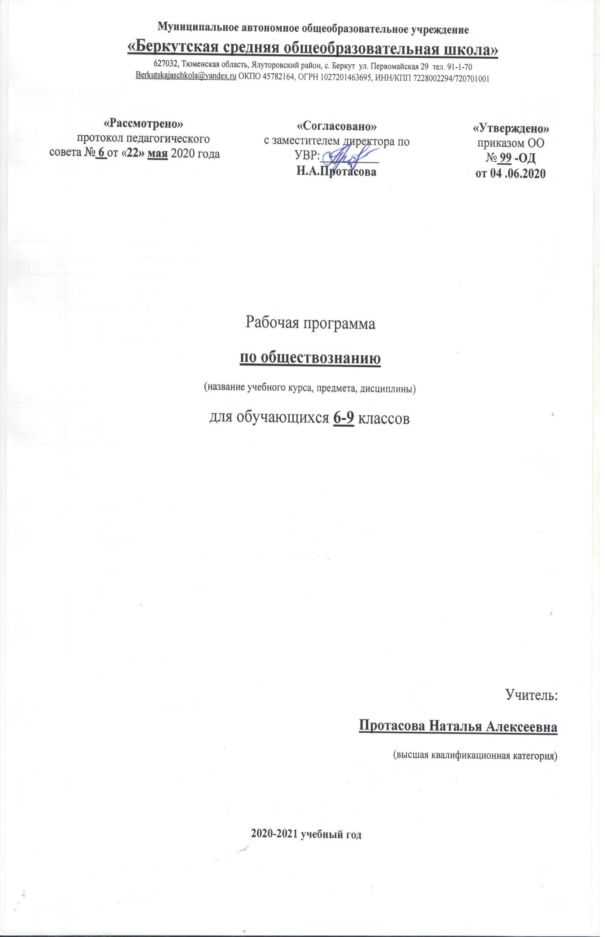

Рабочая программа

**по алгебре и начала анализа**

(название учебного курса, предмета, дисциплины)

для обучающихся **11** класса

Учитель:

**Кадырова Асия Наильовна**

(высшая квалификационная категория)

**2020-2021 учебный год**

**Пояснительная записка**

Рабочая программа по алгебре и началам математического анализа для обучающихся 11 класса филиала МАОУ «Беркутская СОШ» «Зиновская СОШ» составлена на основе Федерального государственного образовательного стандарта 05.03. 2004г. № 1089, с внесенными изменениями от 23.06.2015г.; примерной программы основного или среднего общего образования (базовый уровень) по математике; с учетом авторской программы «Математика» под редакцией А.Н.Колмогоров и др. Составитель Бурмистров Т.А.; учебного плана школы на 2019-2020 учебный год; положения о рабочей программе. Реализация программы осуществляется за счет обязательной части учебного плана МАОУ «Беркутская СОШ» в предметной области «Математика» составляет в количестве 3 часов в неделю, всего 102 учебных часа.

**Цель**

изучения курса алгебры и начала математического анализа в10-11 классах- систематическое изучение функций как важнейшего математического объекта средствами алгебры и математического анализ, раскрытие политехнического и прикладного значения общих методов математики, связанных с исследованием функций, подготовка необходимого аппарата для изучения геометрии и физики.

**Задачи**

- приобретение математических знаний и умений;

-овладение обобщенными способами мыслительной, творческой деятельности

-освоение компетенций: учебно-познавательной, коммуникативной,

рефлексивной, личностного саморазвития ценностно-ориентационной и профессионально-трудового выбора.

**СОДЕРЖАНИЕ КУРСА**

**1.** **Повторение. Определение производной, производные тригонометрических функций, правила вычисления производных, применение производной.(4 ч)**

Производная. Производная тригонометрических функции. Правила дифференцирования. Производные некоторых элементарных функций. Геометрический смысл производной.

**Знать:**

определение и обозначение производной;

иметь представление о механическом смысле производной;

основные правила дифференцирования;

формулы производных элементарных функций;

понимать геометрический смысл производной;

уравнение касательной.

**Уметь:**

находить производные заданных функций;

значение производной функции в точке;

применять правила дифференцирования и таблицу производных элементарных функций при выполнении упражнений;

записывать уравнение касательной к графику функции f(x) в точке.() также задачи на известные учащимся зависимости между величинами

**2. Первообразная. (9ч)**

Первообразная. Правила нахождения первообразной.

*Контрольная работа № 1 по теме: «Первообразная»*

**Знать:**

определение первообразной;

правила нахождения первообразных основных элементарных функций;

**Уметь:**

применять таблицу первообразных при решении упражнений;

**3. Интеграл. (10ч)**

Площадь криволинейной трапеции и интеграла.

*Контрольная работа № 2 по теме: «Интеграл»*

**Знать:**

формулу Ньютона-Лейбница.

**Уметь:**

изображать криволинейную трапецию;

применять формулу Ньютона-Лейбница при решении упражнений.

**4. Обобщение понятия степени.(13 ч)**

Степенная функция, её свойства и график. Взаимно обратные функции. Равносильные уравнения и неравенства. Иррациональные уравнения. Иррациональные неравенства.

*Контрольная работа № 3 по теме: «Обобщение понятия степени.»*

**Знать:**

свойства степенной функции во всех её разновидностях;

определение и свойства взаимно обратных функций;

определения равносильных уравнений и уравнения-следствия;

понимать причину появления посторонних корней и потери корней;

что при возведении в натуральную степень обеих частей уравнения получается уравнение – следствие;

при решении неравенства можно выполнять только равносильные преобразования;

что следует избегать деления обеих частей уравнения(неравенства) на выражение с неизвестным.

**Уметь:**

схематически строить график степенной функции в зависимости

от принадлежности показателя степени;

перечислять свойства;

выполнять преобразования уравнений, приводящие к уравнениям-следствиям;

решать иррациональные уравнения и неравенства.

**5. Показательная и логарифмическая функции. (18 ч)**

Показательная функция, её свойства и график. Показательные уравнения. Показательные неравенства. Системы показательных уравнений и неравенств.

Логарифмы. Свойства логарифмов. Десятичные и натуральные логарифмы. Логарифмическая функция, её свойства и график. Логарифмические уравнения. Логарифмические неравенства.

*Контрольная работа №4 по теме: «Показательная и логарифмическая функции»*

**Знать:**

определение и свойства показательной функции;

способы решения показательных уравнений.

понятие логарифма числа и основное логарифмическое тождество;

основные свойства логарифмов;

понятие десятичного и натурального логарифмов;

определение логарифмической функции;

свойства логарифмической функции и её график.

**Уметь:**

уметь строить график показательной функции в зависимости от значения основания а;

описывать по графику свойства;() также задачи на известные учащимся зависимости между величинами

применять знания о свойствах показательной функции к решению прикладных задач;

решать уравнения, используя тождественные преобразования на основе свойств степени, с помощью разложения на множители выражений, содержащих степени, применяя способ замены неизвестной степени новым неизвестным;

решать показательные неравенства на основе свойств монотонности показательной функции;

решать системы показательных уравнений и неравенств.

применять свойства логарифмов для преобразований логарифмических выражений;

применять формулу перехода от логарифма по одному основанию к логарифму по другому основанию;

применять свойства логарифмической функции при сравнении значений выражений и решении простейших логарифмических уравнений и неравенств;

решать различные логарифмические уравнения и их системы с использованием свойств логарифмов и общих методов решения уравнений;

решать логарифмические неравенства на основании свойств логарифмической функции.

**6. Производная показательная и логарифмическая функции.(16 ч)**

Производная показательной функции.

 Производная логарифмической функции.

 Производная степенной функции для любого показателя.

*Контрольная работа №5 по теме: «Производная показательной и логарифмической функции»*

**Знать:**

производные показательных функций;

производные логарифмических функций;

производную степенной функции для любого показателя.

**Уметь:**

вычислять производные показательных функций;

вычислять производные логарифмических функций;

вычислять производную степенной функции для любого показателя;

решать простейшие дифференциальные уравнения.

**7. Элементы теории вероятностей. (13 ч)**

Комбинаторные задачи. Перестановки. Размещения. Сочетания и их свойства.

**Знать:**

понятия перестановки, размещения, сочетания,

комбинаторные правила умножения;

приёмы решения комбинаторных задач умножением.

**Уметь:**

решать комбинаторные задачи методом полного перебора вариантов.

**9. Повторение. (19 ч)**

*Контрольная работа №6 (диагностическая, пробная)*

**Знать:**

Корень степени n. Степень с рациональным показателем. Логарифм.

Синус, косинус, тангенс, котангенс. Прогрессии. Общие приемы решения уравнений. Решение уравнений. Системы уравнений с двумя переменными. Неравенства с одной переменной.

Область определения функции. Область значений функции.

Периодичность. Четность (нечетность). Возрастание (убывание).

Экстремумы. Наибольшее (наименьшее) значение. Графики функций.

Производная. Исследование функции с помощью производной.

**Уметь:**

определять значение функции по значению аргумента при различных способах задания функции;

строить графики изученных функций;

описывать по графику и в простейших случаях по формуле поведение и свойства функций, находить по графику функции наибольшие и наименьшие значения;

выполнять арифметические действия, сочетая устные и письменные приемы, применение вычислительных устройств; находить значения корня натуральной степени, степени с рациональным показателем, логарифма, используя при необходимости вычислительные устройства; пользоваться оценкой и прикидкой при практических расчетах;

проводить по известным формулам и правилам преобразования буквенных выражений, включающих степени, радикалы, логарифмы и тригонометрические функции;

вычислять значения числовых и буквенных выражений, осуществляя необходимые подстановки и преобразования;

вычислять производные и первообразные элементарных функций, используя справочные материалы;

исследовать в простейших случаях функции на монотонность, находить наибольшие значения функций, строить графики многочленов и простейших рациональных функций с использованием аппарата математического анализа;

решать рациональные, показательные и логарифмические уравнения и неравенства, простейшие иррациональные и тригонометрические уравнения, их системы.

**использовать приобретенные знания и умения в практической деятельности и повседневной жизни для:**

практических расчетов по формулам, включая формулы, содержащие степени, радикалы, логарифмы и тригонометрические функции, используя при необходимости справочные материалы и простейшие вычислительные устройства.

описания с помощью функций различных зависимостей, представления их графически, интерпретации графиков;

решения прикладных задач, в том числе социально-экономических и физических, на наибольшие и наименьшие значения, на нахождение скорости и ускорения.

построения и исследования простейших математических моделей.

**Учебно-тематический план**

|  |  |  |  |  |  |
| --- | --- | --- | --- | --- | --- |
| **№** | **Дата** | **Тема** | Количество  часов | Формы занятий | |
| Теоретические | Контрольные работы |
| 1 |  | Повторение. Определение производной, производные тригонометрических функций, правила вычисления производных, применение производной | 4 | 4 |  |
| 2 |  | Первообразная | 9 | 8 | 1 |
| 3 |  | Интеграл | 10 | 9 | 1 |
| 4 |  | Обобщение понятия степени | 13 | 12 | 1 |
| 5 |  | Показательная и логарифмическая функции | 18 | 17 | 1 |
| 6 |  | Производная показательной  и логарифмической функции | 16 | 15 | 1 |
| 7 |  | Элементы комбинаторики, статистики и теории вероятностей | 13 | 13 |  |
| 8 |  | Повторение и подготовка к ЕГЭ | 19 | 18 | 1 |
|  |  | **Итого** | **102** | **96** | **6** |

**Требования к уровню подготовки учащихся:**

В результате изучения математики на базовом уровне ученик должен:

**знать/понимать**:

значение математической науки для решения задач, возникающих в теории и практике; широту и в то же время ограниченность применения математических методов к анализу и исследованию процессов и явлений в природе и обществе;

значение практики и вопросов, возникающих в самой математике для формирования и развития математической науки; историю развития понятия числа, создания математического анализа;

универсальный характер законов логики математических рассуждений, их применимость во всех областях человеческой деятельности;

вероятностный характер различных процессов окружающего мира;

**Алгебра и начала анализа**

**Уметь:**

выполнять арифметические действия, сочетая устные и письменные приемы, применение вычислительных устройств; находить значения корня натуральной степени, степени с рациональным показателем, логарифма, используя при необходимости вычислительные устройства; пользоваться оценкой и прикидкой при практических расчетах;

проводить по известным формулам и правилам преобразования буквенных выражений, включающих степени, радикалы, логарифмы и тригонометрические функции;

вычислять значения числовых и буквенных выражений, осуществляя необходимые подстановки и преобразования;

определять значение функции по значению аргумента при различных способах задания функции;

строить графики изученных функций;

описывать по графику и в простейших случаях по формуле поведение и свойства функций, находить по графику функции наибольшие и наименьшие значения;

решать уравнения, простейшие системы уравнений, используя свойства функций и их графиков;

вычислять производные и первообразные элементарных функций, используя справочные материалы;

исследовать в простейших случаях функции на монотонность, находить наибольшее и наименьшее значения функций, строить графики многочленов и простейших рациональных функций с использованием аппарата математического анализа;

вычислять в простейших случаях площади с использованием первообразной;

решать рациональные, показательные и логарифмические уравнения и неравенства, простейшие иррациональные и тригонометрические уравнения, их системы;

составлять уравнения и неравенства по условию задачи;

использовать для приближённого решения уравнений и неравенств графический метод;

изображать на координатной плоскости множества решений простейших уравнений и их систем;

решать простейшие комбинаторные задачи методом перебора, а также с использованием известных формул;

Вычислять в простейших случаях вероятности событий на основе подсчёта числа исходов.

**Использовать приобретенные знания и умения в практической деятельности и повседневной жизни**:

практических расчетов по формулам, включая формулы, содержащие степени, радикалы, логарифмы и тригонометрические функции, используя при необходимости справочные материалы и простейшие вычислительные устройства;

описания с помощью функций различных зависимостей, представления их графически, интерпретации графиков;

построение и исследование простейших математических моделей;

решения прикладных задач, в том числе социально-экономических и физических, на наибольшие и наименьшие значения, на нахождение скорости и ускорения;

анализа реальных числовых данных, представленных в виде диаграмм, графиков;

анализа информации статистического характера.

**Список литературы, использованный для реализации рабочей программы:**

1.Алгебра и начала матем. анализа: Учеб. для 10–11 кл. общеобразоват. учреждений /А.Н. Колмогоров, А.М. Абрамов, Ю.П. Дудницын и др.; Под. ред. А.Н. Колмогорова. – М.: Просвещение, 2013.

2.Алгебра и начала математического образования 10-11 классы. Программы общеобразовательных учреждений составитель Т.А.Бурмистрова Просвещение 2009г.

3.Дидактические материалы по алгебре и началам анализа для 11 класса /Б.М. Ивлев, С.М. Саакян, С.И. Шварцбурд. – М.: Просвещение, 2013.

4.Задачи по алгебре и началам анализа: Пособие для учащихся 10–11 кл. общеобразоват. учреждений /С.М. Саакян, А.М. Гольдман, Д.В. Денисов. – М.: Просвещение, 2003.

Дополнительная литература:

1. Математика 5-11 классы: нетрадиционные формы организации контроля на уроках / авт.-сост. М.Е. Козина, О.М. Фадеева. - Волгоград, Учитель, 2007;
2. Алгебра: сб. заданий для подготовки к итоговой аттестации в 11 кл. / Л.В. Кузнецова, С.В. Суворова, Е.А. Бунимович и др. – М.: Просвещение, 2004;
3. Математика. ЕГЭ 2019./ И.В.Ященко – Национальное образование , Москва 2017

**Технические средства обучения**

Компьютер, проектор, экран.

**Интернет-ресурсы**

1. www.[edu](http://www.edu.ru/index.php).ru - "Российское образование" Федеральный портал.

2. [www.school-collection.edu.ru](http://www.school-collection.edu.ru) / Единая коллекция цифровых образовательных ресурсов.  
3. <http://www.it-n.ru> [**"**Сеть творческих учителей"](http://www.it-n.ru/).

4. www .[festival.1september.ru](http://festival.1september.ru/)   Фестиваль педагогических идей "Открытый урок".

5. [www.fipi.ru](http://www.fipi.ru) Открытый банк заданий ЕГЭ